ЖШС «Жас Батыр Атырау» балабақшасы

Ұйымдастырылған ашық оқу-іс әрекеті
Тақырыбы: «Ертегілер қонақта»
«Құлыншақ» ортаңғы топ
26.04.2024ж.

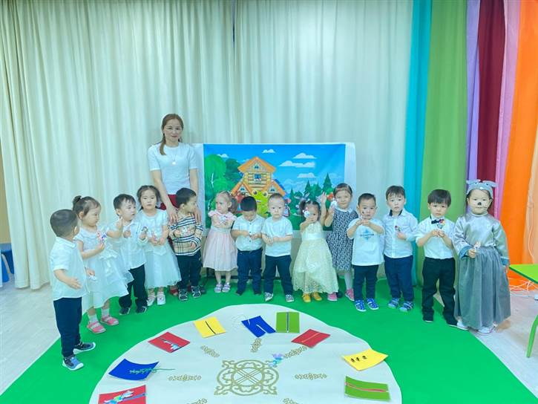

Өткізген тәрбиеші: Утешева А.М

Атырау қаласы

Білім беру саласы: «Қатынас», «Таным», «Шығармашылық», «Денсаулық»
Ұйымдастырылған оқу қызмет түрі: Сөйлеуді дамыту, көркем әдебиет, сенсорика, құрастыру.
Тақырыбы: «Ертегілер қонақта!»
Мақсаты: ойындар арқылы балалардың ойлау қабілеттерін дамыту. Ойын үстінде балаларды сергіте, қуанта отырып , белсенді әрекетке жұмылдыру,
ой-өрістерін, тіл байлығын дамыту. Ойын арқылы білімдерін жетілдіру, балаларды сабырлыққа, ептілікке, шапшаңдыққа тәрбиелеу.
Көрнекі құралдар: Дидактикалық ойындар, тыныс алу жаттығуы «Бақа», таяқшалар «Аю», жасырынған қоян

Шаттық шеңбері:
Күннің көзі ашылып,
Көкке шуақ шашылып.
Құтты қонақ келіпті
Төрімізге еніпті.
Амандасу үлкенге
Тәрбиенің басы ғой
Ал қанекей бәріміз
Сәлем дейік үлкенге
Салематсыз ба, апайлар!

Тәрбиеші: Салематсыздар ма қонақтар, амансыңдар ма, балалар! Бүгінгі біздің оқу іс- әрекетіміз ерекше өтеді. Балалар, қазір жылдың қай мезгілі?
Балалар: Көктем.
Тәрбиеші: Көктем мезгілінің ауа райы, ерекшеліктері қандай болады?
Балалар: Күн жылынады, қар ериді, жер көгереді, құстар жылы жақтан ұшып келеді. Ағаштарға бүршік атады, жаңбыр жауады.
Тәрбиеші: Неше ай бар?
Балалар: 3 ай бар, наурыз, сәуір, мамыр.
Тәрбиеші: Қандай ертегілерді білесіңдер?
Балалар: Үш аю, Бауырсақ, Шалқан, Түлкі мен қоян, Үйшік.
Тәрбиеші: Ендеше балалар, үйшік ертегісін есімізге түсірейікші.
Аудио (Үйшік ертегісінің авторы)

Ғажайып сәт: Тышқан келеді.
Тышқанның сөзі.

Тәрбиеші: Жарайсыңдар балалар, ең алдымен тышқан келіп тұрады екен үйшікте. Әрі қарай не келеді?
Балалар: Бақа
Тәрбиеші: Дұрыс айтасыңдар, кәне бақа қандай дыбыс шығарады, қалай секіреді, немен қоректенеді? Балалар, экранға назар аударайықшы, бақа қалай коректенетінін білесіңдер ме? Ол тілімен жәндіктерді аулайды. Ендеше, балалар, алдымыздағы бақаны алып, тыныс алу жаттығуын жасап жіберейік.
«Бақа» тыныс алу жаттығуы

Мақсаты: Тыныс алу жаттығуы баланың тілдік тыныс алуын дамыту, сөйлеу мәденинтін жетілдіру.
Тәрбиеші: Жарайсыңдар, балалар! Енді балалар келесі кейіпкерімізді іздейікші. Ол не деп ойлайсыңдар?
Алдарыңызда тапсырма бар, сол тапсырманың ішінде не жасырынғанын табайықшы. Балалар алдарыңдағы қапшықтың ішіндегі бояуды ығыстыру арқылы, ненің суреті екенін табайық.
Балалар табады, айтады.
Тәрбиеші: Канекей балалар, қояндарша секіріп, тақтамызға қоянды жапсырайық.
Тәрбиеші: Ой балалар, қараңдаршы, бұл ненің ізі екен?
Балалар: Қасқыр.
Тәрбиеші: Қасқыр қайда жасырынып отыр екен? Қане табайықшы. Шеңберге дөңгелене отырайық, алдымызда тағы да тапсырма берілген. Жаңа біздер қасқырдың ізімен жүріп келдік, енді біздер мына қалташалардың ішінде не жасырынғанын көрейікші.
«Қасқырды табу»
Мақсаты: Балалардың қол моторикасын дамыту. Қимыл-қозғалыс қабілетін, икемділігін арттыру, логикалық ойлау қабілетін дамыту. Танымдық деңгейін, сөйлеу тілін жетілдіру.
Балалар, қол моторикасын дамыту арқылы қалташаларды ашады. Ішінен қасқырды табады. (қасқырды тақтаға жапсыру)
Тәрбиеші: Балалар экранға қараңдаршы, мына бұтаның арасында не жасырынған?
Балалар: Түлкі
Сергіту сәті «Түлкі»
Тәрбиеші: Келесі тапсырмамыз, соңғы қандай кейіпкер еді, табайықшы.
Алдарыңыздағы таяқшаларды құрастыру арқылы, қандай кейіпкер екендірімзді табамыз.
«Аюды құрастыру»
Тәрбиеші: Жарайсыңдар, балалар! Бүгінгі оқу іс – әрекетімзге өте тамаша қатыстыңдар.

Сұрақ-жауап арқылы оқу іс әрекетті қорытындылау.
Балалар сендерге оқу іс әрекетіміз ұнады ма?
Бұл ертегі қалай аталады, есімізге түсірейікші.
Бұл ертегінің кейіпкерлері жабайы жануарлар ма, әлде үй жануарлары ма?

Балаларды мақтау, мадақтау.
Ендеше балалар, бәріміз қол ұстасып шеңберге тұрып, келген қоннақтармен қоштасайық.
Қол ұстасып тұрайық,
Қатарды біз құрайық.
Көріскенше апайлар,
Сау саламат болайық!

Балалар қоштасу шеңберін жасап, оқу іс – әрекетін аяқтайды.

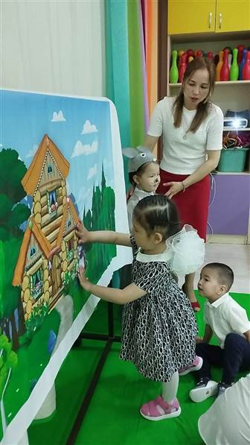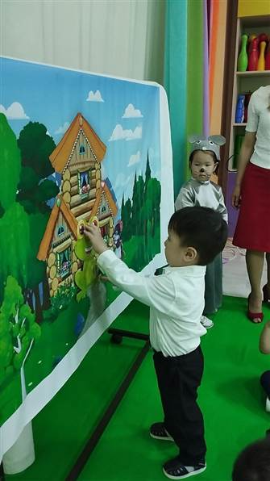

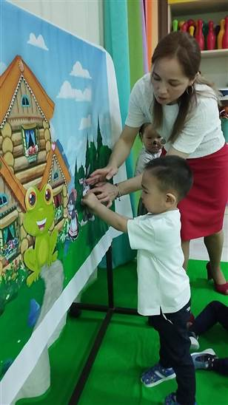

Ұйымдастырылған ашық оқу-іс әрекеті
Тақырыбы: «Ертегілер қонақта»
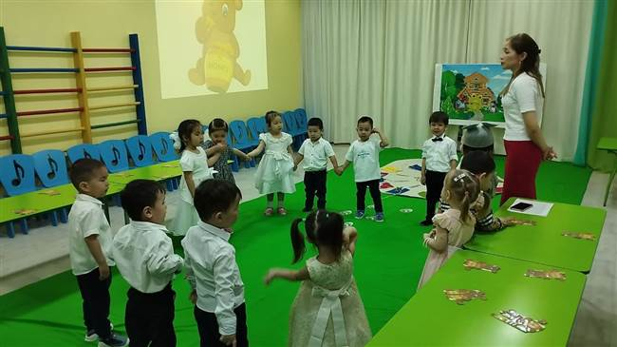
Күннің көзі ашылып,
Көкке шуақ шашылып.
Құтты қонақ келіпті
Төрімізге еніпті.
Амандасу үлкенге
Тәрбиенің басы ғой
Ал қанекей бәріміз
Сәлем дейік үлкенге
Салематсыз ба, апайлар!

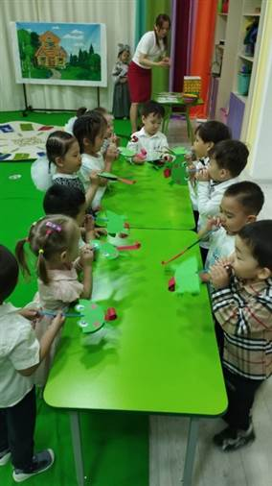
«Бақа» тыныс алу жаттығуы

Мақсаты: Тыныс алу жаттығуы баланың тілдік тыныс алуын дамыту, сөйлеу мәденинтін жетілдіру.

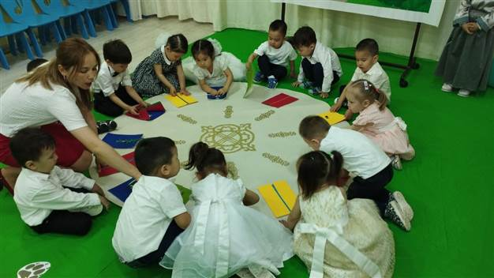
«Қасқырды табу»
Мақсаты: Балалардың қол моторикасын дамыту. Қимыл-қозғалыс қабілетін, икемділігін арттыру, логикалық ойлау қабілетін дамыту. Танымдық деңгейін, сөйлеу тілін жетілдіру.

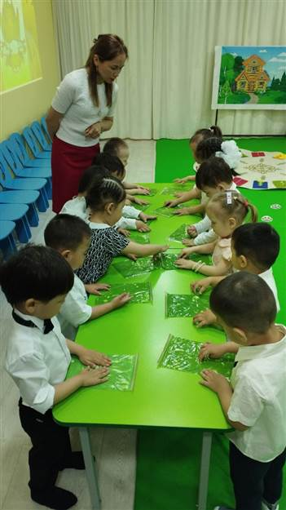
«Қоянды табу»

Мақсаты: Балалардың қол моторикасын дамыту. Қимыл-қозғалыс қабілетін, икемділігін арттыру, логикалық ойлау қабілетін дамыту.

